
责任编辑：庞浩明思
电 话：0458-6161808
传 真：86-010-58303388
编辑邮箱：hljbsc2017zsw@qq.com
地址：北京市朝阳区高碑店盛世龙源12号楼（邮编：100022）

2020.9

聚氯乙烯市场周报目录
2020.9 1
专题：宏观统计数据 3
1.1 大商所PVC期货价格 4
1.2 国内重点PVC厂家价格 5
1.3 国内PVC现货市场价格 6
1.4 国际PVC市场价格 7
1.5 本月PVC市场行情回顾 8
三、上游相关产品 12
3.1 原油 12
3.2 乙烯 13
3.3 EDC 14
3.4 VCM 15
3.5 电石 16

专题：宏观统计数据

2020年8月份，全国居民消费价格同比上涨2.4%。其中，城市上涨2.1%，农村上涨3.2%；食品价格上涨11.2%，非食品价格上涨0.1%；消费品价格上涨3.9%，服务价格下降0.1%。1—8月，全国居民消费价格比去年同期上涨3.5%。
8月份，社会消费品零售总额33571亿元，同比增长0.5%，为今年以来首次正增长。其中，除汽车以外的消费品零售额30158亿元，下降0.6%。
1—8月份，社会消费品零售总额238029亿元，除汽车以外的消费品零售额215139亿元，同比均下降8.6%。
1—8月份，全国固定资产投资（不含农户）378834亿元，同比下降0.3%，降幅比1—7月份收窄1.3个百分点。其中，民间固定资产投资214506亿元，下降2.8%，降幅收窄2.9个百分点。从环比速度看，8月份固定资产投资（不含农户）增长4.18%。

一、9月份聚氯乙烯市场

1.1 大商所PVC期货价格
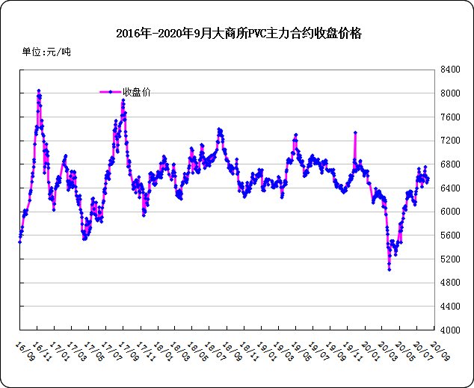
图：大商所PVC主力合约收盘价格

日期 | 月份 | 开盘价 | 最高价 | 最低价 | 收盘价 | 结算价 | 成交量 | 持仓量 | 增仓
20-09-22 | 2009 | 6670 | 6740 | 6640 | 6685 | 6680 | 21 | 785 | -8
20-09-23 | 2009 | 6685 | 6725 | 6680 | 6715 | 6695 | 185 | 605 | -180
20-09-24 | 2009 | 6755 | 6755 | 6510 | 6545 | 6565 | 52 | 565 | -40
20-09-25 | 2009 | 6505 | 6640 | 6505 | 6590 | 6575 | 56 | 558 | -7
20-09-29 | 2009 | 6650 | 6860 | 6625 | 6655 | 6680 | 47 | 517 | -41

表：大商所PVC主力合约价格 单位：元/吨

1.2 国内重点PVC厂家价格

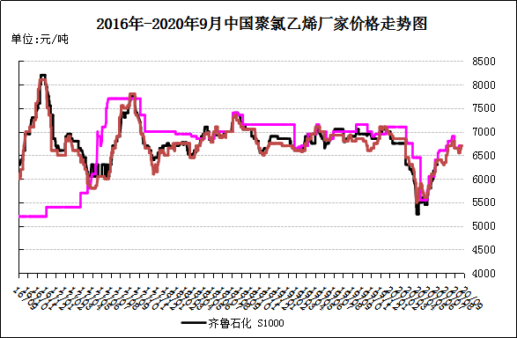
图：重点PVC厂家价格

日期 | 齐鲁石化 | 天津大沽 | 四川金路
日期 | S1000 | S1000 | SG3-5
20-09-21 | 6950 | 6950 | 6700
20-09-22 | 7200 | 6950 | 6700
20-09-23 | 7200 | 6950 | 6700
20-09-24 | 7200 | 7000 | 6700
20-09-25 | 7200 | 7000 | 6700

表：重点PVC厂家价格 单位：元/吨

1.3 国内PVC现货市场价格

2020年国内PVC市场价格走势图
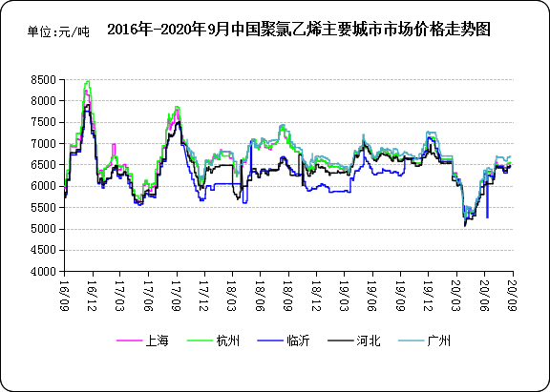

图：国内电石法PVC市场价格

日期 | 上海 | 杭州 | 临沂 | 河北 | 广州
20-09-21 | 6570 | 6580 | 6445 | 6520 | 6740
20-09-22 | 6580 | 6590 | 6465 | 6520 | 6740
20-09-23 | 6580 | 6590 | 6465 | 6530 | 6750
20-09-24 | 6570 | 6580 | 6455 | 6520 | 6740
20-09-25 | 6570 | 6580 | 6455 | 6520 | 6740

表：国内电石法PVC市场价格 单位：元/吨

1.4 国际PVC市场价格
2020年国际PVC价格走势图
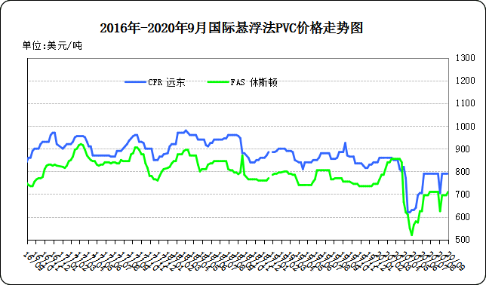

图：国际悬浮法PVC价格

地区 | CFR 远东 | FAS 休斯顿
20-09-04 | 890 | 965
20-09-10 | 900 | 965
20-09-17 | 980 | 970
20-09-24 | 980 | 1050

表：国际悬浮法PVC市场价格 单位：美元/吨

1.5 本月PVC市场行情回顾

原料市场
根据数据了解，9月28日中国电石采购价格指数为2962，较9月1日的水平相比下降3.1%。
9月电石市场价格高位回落，具体体现为电石出厂价下调50-160元/吨;电石采购价累计下调50-100元/吨。本月高端价格回落主因电石市场供应紧缺情况缓解，市场货源逐渐充裕，企业待卸增多，采购心态发生转变，多根据自身到货情况灵活下调价格。
供应方面：月初由于贸易商成本倒挂，拿货积极性减弱，且乌海地区时有雨水天气影响出货速度，库存出现累积，因此西北地区降价保证出货。月中至月末厂家出货顺畅，货源状态不一，出厂价格随行就市不同幅度下调;本月配套企业及个别电石炉时有检修，但对下游到货影响不大;宁夏个别企业月内临时停车，区域内个别厂家出货偏紧，大多平稳出货。由于本月上下游降价不同频，所以目前贸易商利润再次缩小或出现倒挂。
需求方面：月初时期市场差异化运行，主要由于下游时有检修或生产不稳定情况，电石需求量小幅下降，部分企业待卸稳中有所提升，其余待卸一般与较少均有，且川内电石炉逐渐恢复生产PVC企业西北外采量减少，电石整体供应紧缺稍有缓解，因此高端价格回落，其余随行就市下调价格。随后企业大多正常采购，到货继续向好，个别企业待卸量较多，且少量出于安全考虑控制到货量因此促成第二轮下调价格，周边企业陆续跟调价格。目前虽然临近十一假期且PVC企业检修陆续恢复电石需求量稍有提升，各家待卸量较为充裕，但同时也较为担心假期物流影响，因此当前谨慎观望心态居多。
后市预测
1、需求方面：本月金泰、联创、银光、东岳、沈化、盐湖镁业有检修，河北、山东个别企业时有开工不满的情况。整体来看本月检修较多且四川外采量逐渐减少，陕西个别企业出于安全及仓储空间有限考虑控制到货量，需求较上月表现平缓。下月来看多数企业暂无检修计划，且在经历10.1运输减缓状态后，企业或将积极补库，预计10月初企业采购心态良好，假期过后需求有望出现短时间增加。
2、供应方面：9月部分厂家检修，截止当前乌海、宁夏零星企业停车尚未恢复，四川以及陕西、宁夏部分电石炉本月复工，整体货源供应波动有限。下月来看奥维一台以及阳煤两台电石炉计划10月复工，港元以及东兴情况有待关注，其余暂时无复工或检修计划，预计下月电石开工变化有限，供应量变化幅度需关注港元及东兴的复工情况，但月初由于10.1交通管制影响，厂家库存或将出现短时间升温，积极出货为主。
3、运输面：临时十一假期，各地运输有着不同程度管制，对电石流通速度有一定影响，因此假期前仍重点关注假期各地运输规定的出台。
后市预测：预计10月中上旬受假期运输等方面影响，供需将出现博弈，厂家缓解库存，下游补库为主，价格调整多根据自身情况，涨跌均有可能出现，10月下旬市场逐渐趋于平稳，行情变化需关注供需调节状态。
现货市场
9月聚氯乙烯现货市场表现良好，虽月内国际原油期货涨跌互现，PVC期货跟随盘中震荡整理，但市场整体呈现稳中上行。月初一方面河南以及西北地区有检修情况存在，因此产量出现短暂下滑，供应量缩减，带动PVC现货价格拉涨;另一方面，第二周国际原油跌势出现，近而现货市场报价偏弱回落，市场交投氛围平淡;本月月中开始，国外市场表现突出，首先美国以及台湾台塑检修供应减量，其次印度对PVC需求提升，使得国际出口形势持续向好，国内企业多转向出口订单，企业外销份额增加，短时间内影响国内社会库存去化速度不及预期;月末临近10.1假期，终端备货心态浓厚，市场货源出现偏紧挺价情况，月底由于9月25日中国对原产于美国的进口聚氯乙烯进行反倾销立案调查，因此业内人士重点关注其对市场后市影响，但就目前调研分析，考虑到美国因氯碱装置问题出口受限，因此预计对市场影响极为有限。本月分区域来看：华南市场库存持续去化，市场货源紧张，市场价格重心调整不大;华东市场点价货源增加，成交松动;因环保政策变动影响，华北市场需求有所好转，厂家预售较好。
影响市场因素如下：
生产方面：本月多数企业均已检修完毕，厂家库存及销售压力不大。具体来看：盐湖镁业8月17日起检修45天，预计10月初恢复;四川永祥为保障安全8月18日临时停车，预计10月复工;新疆天业9月24日起轮修1个月;山东信发计划10月检修，后续关注;新疆中泰阜康厂区，计划10月初检修。下月检修企业不多且暂无新检修计划，预计产量波动有限。
原料方面：本月高端价格回落主因电石市场供应紧缺情况缓解，市场货源逐渐充裕，企业待卸增多，采购心态发生转变，多根据自身到货情况灵活下调价格。预计10月中上旬受假期运输等方面影响，供需将出现博弈，厂家缓解库存，下游补库为主，价格调整多根据自身情况，涨跌均有可能出现，10月下旬市场逐渐趋于平稳，行情变化需关注供需调节状态。
综合预测：9月PVC市呈上升趋势，库存压力不大，国外需求回暖。预计10月初市场因假期影响而有短暂的采购热情减退，市场行情区间震荡，出口利好情况将延续至11月份，后市挺价心态犹存，但贸易以及终端拿货心态也有一定影响，有加深国内供需矛盾的可能。

二、2018年6月份聚氯乙烯进出口量
单位：吨
2.1 聚氯乙烯进出口量
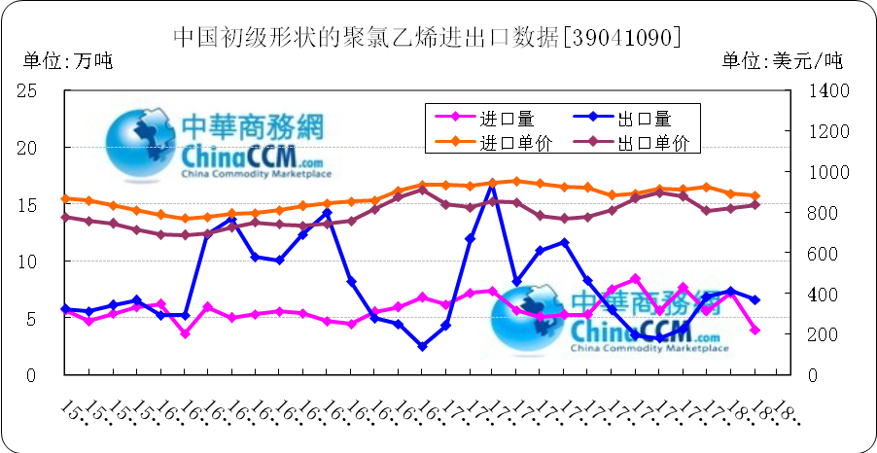

图：中国聚氯乙烯粉末月度进出口量
备注：初级形状的聚氯乙烯,未掺其他物质 代号39041090

2018年3月中国粉状聚氯乙烯进口6.4万吨，同比减13.6%,环比增60%,出口7.4万吨，同比减56.1%,环比增11.6%。2018年1-3月累计进口总量159.5万吨，同比增86.3%，累计出口总量9251.2万吨，同比增0.9%。

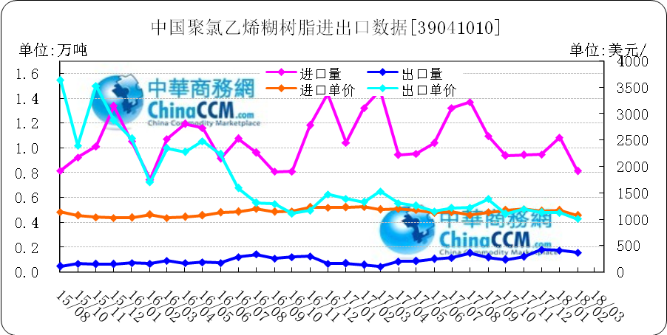
图：中国聚氯乙烯糊树脂月度进出口量
备注：聚氯乙烯糊树脂 产品代码39041010

2018年3月中国聚氯乙烯糊树脂进口0.9万吨，同比减35.9%,环比增15.6%,出口0.2万吨，同比增415.6%,环比增49.3%。2018年1-3月累计进口总量28.7万吨，同比增76.3%，累计出口总量3万吨，同比增123.9%。

三、上游相关产品

3.1 原油
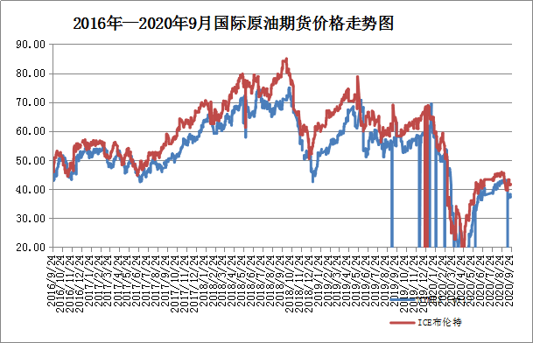

图：国际原油期货价格

说明：1.NYMEX：美国纽约商品交易所西德州轻原油期货价格
2.ICE：英国伦敦洲际交易所布伦特原油期货价格

时间 | NYMEX | ICE
2020-9-18 | 41.11 | 43.15
2020-9-21 | 39.31 | 41.44
2020-9-22 | 39.6 | 41.72
2020-9-23 | 39.93 | 41.77
2020-9-24 | 40.31 | 41.94

表：国际原油期货价格 单位：美元/桶

3.2 乙烯

=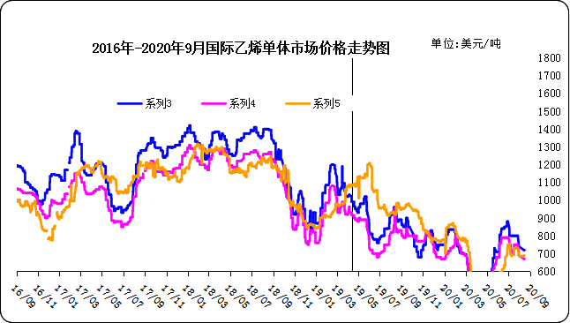
图：国际乙烯单体价格

日期 | CFR东北亚 | CFR东南亚 | CIF西北欧
20-09-23 | 850 | 800 | 661
20-09-24 | 850 | 800 | 659
20-09-25 | 860 | 810 | 658
20-09-28 | 860 | 820 | 660
20-09-29 | 860 | 820 | 665
表： 国际乙烯单体价格 单位：美元/吨

3.3 EDC
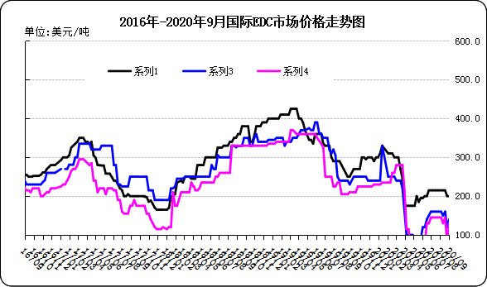
图：国际EDC价格

日期 | CFR远东 | FOB西北欧 | FOB美国海湾
20/08/28 | 275 | 231 | 245
20/09/04 | 300 | 250 | 245
20/09/11 | 295 | 280 | 245
20/09/18 | 310 | 280 | 245
20/09/25 | 310 | 295 | 245

表：国际EDC价格 单位：美元/吨

3.4 VCM
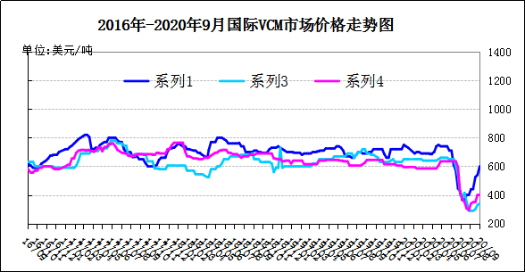
图：国际VCM价格

日期 | CFR远东 | FOB西北欧 | FOB美国海湾
20/08/25 | 670 | 530 | 575
20/09/04 | 685 | 550 | 575
20/09/11 | 685 | 580 | 740
20/09/18 | 785 | 580 | 740
20/09/25 | 795 | 630 | 825

表：国际VCM价格 单位：美元/吨

3.5 电石
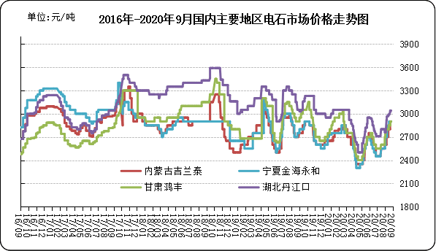
图：国内电石市场价格
日期 | 内蒙古吉兰泰 | 宁夏金海永和 | 甘肃鸿丰 | 湖北丹江口
20-09-21 | 2750 | 2900 | 2900 | 3010
20-09-22 | 2750 | 2900 | 2900 | 2980
20-09-23 | 2750 | 2900 | 2900 | 2980
20-09-24 | 2750 | 2900 | 2900 | 2980
20-09-25 | 2750 | 2900 | 2800 | 2980
表：国内电石市场价格 单位：元/吨

